EUCHNER mit IO-Link-Safety-Lösungen auf der Hannover Messe
Die letzten 20 Meter im Fokus
„Think Tech Forward“ lautet das Motto der diesjährigen Hannover Messe (20. bis 24. April). Gemäß dem Motto präsentiert EUCHNER in Halle 27, Stand F50 seine neuesten Entwicklungen. Highlights des Experten für Sicherheitstechnik sind unter anderem das EKS2, die neueste Generation des Electronic-Key-System, das modulare Schutztürsystem MGB2 Modular sowie die IO-Link-Safety-Lösungen, die die Verdrahtung auf den letzten 20 Metern deutlich vereinfachen.
Leinfelden, 19. März 2026 – Die letzten 20 Meter in der Automatisierung waren lange ein Nadelöhr: Sensoren und Aktoren mussten einzeln verdrahtet werden – je mehr Sicherheitssignale und Diagnosedaten übertragen werden sollten, desto komplexer die Verdrahtung. EUCHNER löst dieses Problem mit dem Einsatz von IO-Link Safety. Statt vieler Adern ist damit auf den letzten 20 Metern nur noch eine einzige Leitung notwendig, die Daten und Signale überträgt. Mit der Kombination robuster Sicherheitskomponenten und IO-Link Safety ermöglicht EUCHNER eine durchgängige, sichere Kommunikation in der Automatisierung – auf dem gesamten Weg von der Steuerung bis zum Sensor und zurück. Schalter, Zuhaltungen und Türsysteme lassen sich über eine standardisierte Schnittstelle effizient anbinden. Das senkt den Planungs- und Installationsaufwand erheblich. Die Übertragung von Betätiger-ID (bis SIL3 / PL e) ermöglicht dabei völlig neue Anwendungen wie beispielweise die sichere Positionsüberwachung beweglicher Maschinenteile.
Zusätzlich senken umfassende Diagnosefunktionen den Wartungsaufwand und steigern dadurch die Anlagenverfügbarkeit. Dazu kommen ein problemloser Gerätetausch und eine detaillierte Status- und Fehlerdiagnose in Echtzeit.
Skalierbares Schutztürsystem
Maschinen- und Anlagenkonzepte ändern sich – die MGB2 Modular wächst mit. Das vollständig modular aufgebaute Schutztürsystem passt sich flexibel an wechselnde Anforderungen an. Durch die nahtlose Integration in PROFINET, EtherCAT(P) und EtherNet/IP lässt sich das System für alle gängigen Steuerungsarchitekturen auslegen. Ein integrierter Ethernet-Switch reduziert den Verdrahtungsaufwand und vereinfacht die Netzwerktopologie. MGB2 Modular bietet Zutrittskontrolle, Bedienung und Signalisierung in einem Gerät. Es ist extrem robust (bis -30 °C, IP65) und erfüllt höchste Sicherheitslevel (PL e / SIL3). Damit eignet es sich unter anderem für modulare Produktionslinien, Linienumbauten oder Retrofit-Projekte.
Digitale Zugriffskontrolle für smarte Fabriken
Ebenfalls in Hannover zu sehen: EUCHNERs Electronic-Key-System EKS2, das eine zentrale, manipulationssichere Zugriffsverwaltung für vernetzte Produktionsumgebungen mit variablen Rollen und Schichtmodellen bietet. In Kombination mit dem neuen Electronic-Key-Manager EKM2 und der integrierten Datenbank lassen sich die Schlüssel am PC flexibel verwalten. Vordefinierte Templates, Datenverschlüsselung, hygienisches IP69K-Design und direkte PROFINET-Anbindung machen die Integration des EKS2 in bestehende Automatisierungslösungen besonders effizient.
Cybersicherheit rückt ins Spotlight
Vernetzte Geräte fallen in den Anwendungsbereich des Cyber Resilience Acts (CRA) und unterliegen ab Ende 2027 entsprechenden Anforderungen an die Cybersicherheit. EUCHNER hat eine ganze Reihe solcher Produkte im Portfolio. „Wir haben früh die richtigen Schritte eingeleitet: Seit Anfang des Jahres ist unser Entwicklungsprozess nach IEC 62443‑4‑1 zertifiziert, damit ist EUCHNER CRA-ready. Parallel haben wir ein Product Security Incident Response Teams (PSIRT) eingerichtet und sind eine Kooperation mit dem Cyber Emergency Response Team des VDE (CERT@VDE) eingegangen. Damit untermauern wir unseren Anspruch, im Sinne des Cyber Resilience Act dauerhaft sichere und robuste Produkte zu liefern“, erklärt Bernd Hermann, Entwicklungsleiter bei EUCHNER. Die Norm bescheinigt Herstellern von Automatisierungskomponenten einen sicheren Entwicklungslebenszyklus (Secure Development Lifecycle, SDL) für industrielle Steuerungen (IACS).
EUCHNER auf der Hannover Messe: Halle 27, Stand F50

Service für die Redaktion:
Meta-Title: EUCHNER mit IO-Link-Safety-Lösungen auf der Hannover Messe
Meta-Description: Auf der Hannover Messe legt EUCHNER den Fokus auf seine IO-Link-Safety-Lösungen, die die Verdrahtung auf den letzten 20 Metern deutlich vereinfachen.
Social Media-Beitrag: Auf der diesjährigen Hannover Messe (20. bis 24. April) präsentiert EUCHNER in Halle 27, Stand F50 seine neuesten Entwicklungen: Unter anderem die aktuelle Generation des Electronic-Key-System EKS2 und das modulare Schutztürsystem MGB2 Modular. Der Fokus am Stand liegt auf den IO-Link-Safety-Lösungen. EUCHNER löst mit einer einzigen Leitung, die alles überträgt, das Nadelöhr der letzten 20 Meter in der Automatisierung. Anwender profitieren von einer einheitlichen, standardisierten Schnittstelle, reduziertem Planungs- und Installationsaufwand sowie detaillierter Status- und Fehlerdiagnose in Echtzeit.

Bilder: Euchner GmbH + Co. KG
01-EUCHNER – IO Link Safety
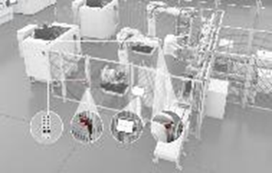
Mit der Kombination robuster Sicherheitskomponenten und IO-Link Safety erschließt EUCHNER neue Möglichkeiten für eine durchgängige, sichere Kommunikation in der Automatisierung.

02-EUCHNER – MGB2 Modular
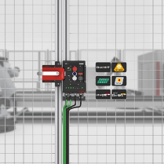
Der modulare Aufbau der MGB2 mit Standardkomponenten erlaubt maßgeschneiderte und kosteneffiziente Anwendungen mit hoher Flexibilität bei Ausführung und Skalierung. Für Vielseitigkeit bei der Kommunikation sorgt das Busmodul, das PROFINET, EtherCAT(P), and EtherNet/IP unterstützt.

03-EUCHNER – Electronic-Key-System EKS2
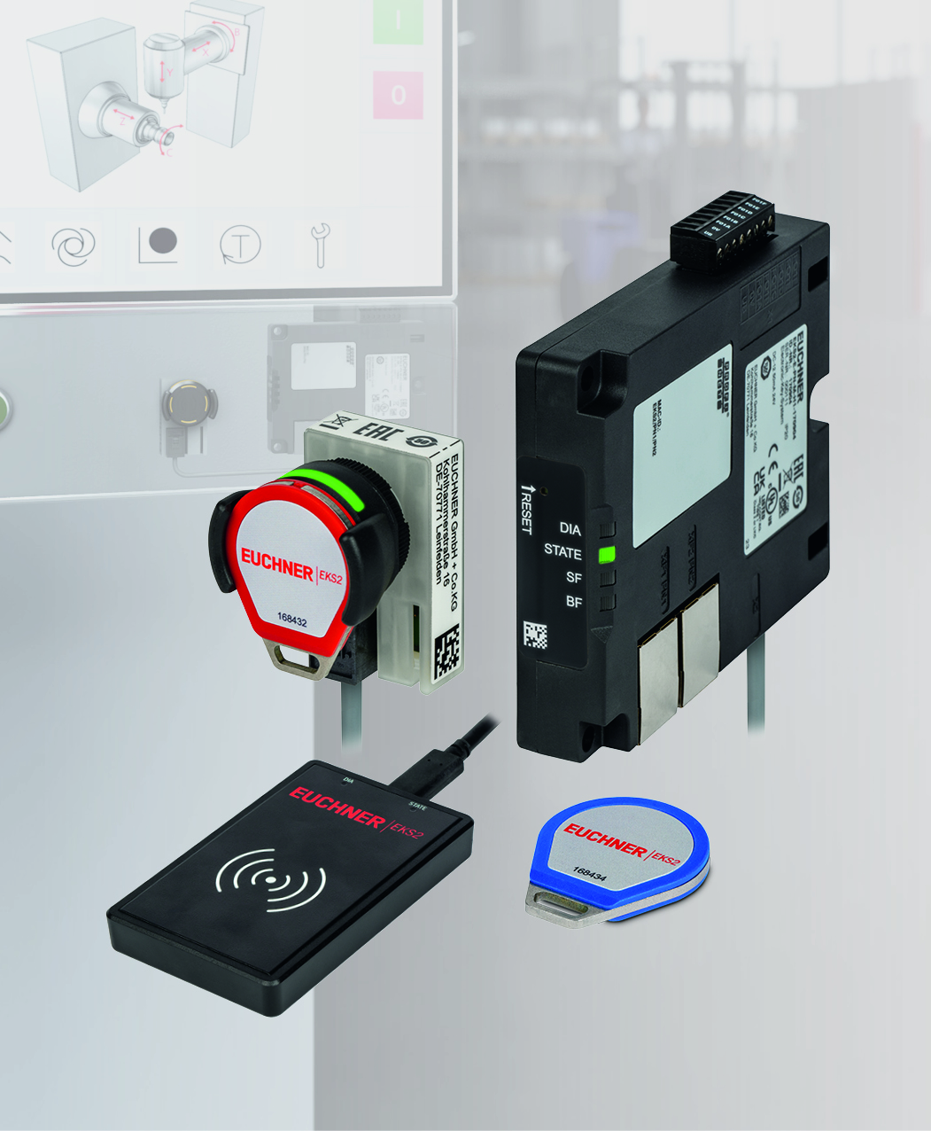
Mit dem EKS2 vereinfacht EUCHNER die sichere Betriebsartenwahl.

Die hochaufgelösten Bilder finden Sie hier zum Download.

Über EUCHNER GmbH + Co. KG
Die EUCHNER GmbH + Co. KG mit Hauptsitz in Leinfelden ist ein international tätiges Familienunternehmen und zählt weltweit zu den führenden Experten für industrielle Sicherheitstechnik. Mit mehr als 900 Mitarbeitern, 21 Tochtergesellschaften sowie einem globalen Netzwerk an Handelspartnern ist EUCHNER auf allen wichtigen Märkten vertreten.
Geführt wird das Unternehmen vom geschäftsführenden Gesellschafter Stefan Euchner, der die Tradition des Familienunternehmens mit einer klaren Zukunftsorientierung verbindet.
Unter dem Leitsatz „More than safety“ entwickelt und produziert EUCHNER seit über 70 Jahren maßgeschneiderte Lösungen für die Sicherheitstechnik. Das breite Portfolio von mehr als 7.000 Produkten sorgt dafür, dass Menschen, Maschinen und Prozesse weltweit und in allen Branchen zuverlässig geschützt werden – von der Automatisierungstechnik bis hin zu Zerspanungsmaschinen.
Die EUCHNER Safety Services ergänzen das Portfolio und unterstützen Hersteller und Betreiber in allen Lebensphasen von Maschinen und Anlagen mit professionellen Consulting-, Trainings- sowie Engineering-Leistungen.
Weitere Informationen rund um das Unternehmen finden Sie im Internet unter www.euchner.com

EUCHNER GmbH + Co. KG
Kohlhammerstraße 16
70771 Leinfelden-Echterdingen
Deutschland
Tel. +49 711 7597- 0
www.euchner.com
info@euchner.de

Pressekontakt
Stefanie Möllenkamp-Bolduan
Leitung Marketing Kommunikation
Tel. +49 711 7597- 275
st.moellenkamp@euchner.de





Social Media

